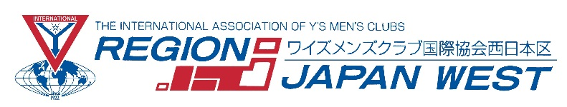
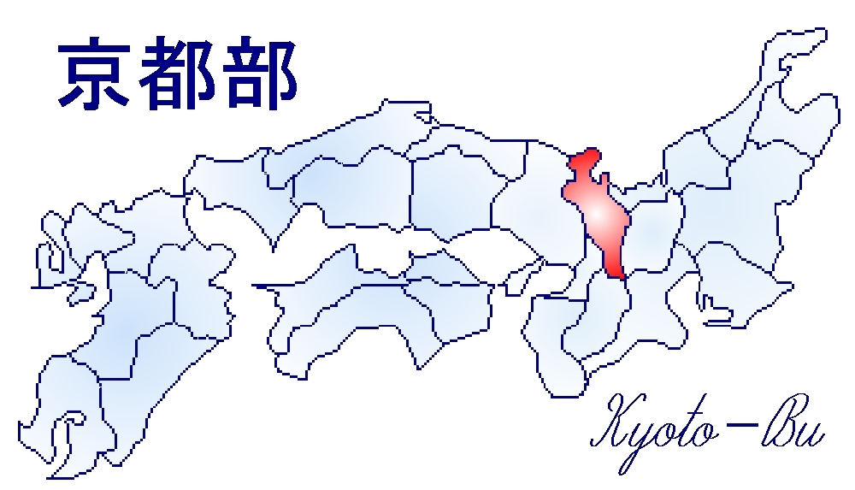

『2021-2022年度 京都部EMC事業懇談会』開催のご案内
在京ワイズメンズクラブ 2021年７月19日
会長 各位
EMC事業委員長 各位
京都部部長 中村 隆司
EMC事業主査 合田 太一
拝啓
時下、ますますご健勝のこととお喜び申し上げます。
日頃よりワイズメンズ活動にご理解、ご協力を賜り厚くお礼申し上げます。
先日の評議会でお知らせさせていただいていましたが、
EMC事業懇談会を下記要項にて開催致したくご案内申し上げます。
ご多忙中と存じますが、ぜひご参加いただきますよう、よろしくお願い申し上げます。

４月の懇談会で提出書類等の説明は済んでおりますので、あくまで各クラブ間の懇親を目的としての開催を希望しております
コロナの影響で７月30日の予定をずらす事ご容赦ください。
敬具
記
『2021-2022年度 京都部EMC事業懇談会』
ご参加対象：会長、EMC事業委員長 又は他クラブと交流してみたい方
日時 ： ９月10日(金) 午後７時00分～8時30分
※終了後に懇親会を考えています、そちらも併せて出欠の確認お願いいたします。
会費５〜６０００円予定
会場 ： 京都YMCA ※人数、状況次第で会場は変更になる場合がございます。

主な内容：
・各クラブEMC活動の紹介、各クラブとの交流、情報交換。

―――――――――――――――――――――――――――――――――――――――――
2021-2022年度京都部 EMC事業懇談会 参加申込書

◆クラブ名【 】

◆お申込者【 役職名： ＴＥＬ： 】
役職名 | ご氏名 | 懇親会出欠

◆申込先：2021-2022京都部：EMC事業主査 合田 太一（京都クラブ）
◆e-mail：taitai.co.jp@gmail.com
8月10日（金）締め切りとさせて頂きます。

